様式１ 令和 年 月 日

杉 並 区 長 宛
団体名所在地
代表者名 印

応 募 申 請 書

杉並区ゆうゆう館協働事業提案について、募集要項の趣旨を踏まえ、下記のとおり応募します。
記

１ | 団体名
２ | 代表者名
３ | 主たる事務所の所在地
４ | 区内活動場所
５ | 希望施設名  第１順位 ゆうゆう 館
 | 第２順位 ゆうゆう 館
６ | 提出書類  提出書類一覧のとおり
７ | 担当者及び連絡先

担当者名
ＴＥＬ
ＦＡＸ
Ｅ－ｍａｉｌ

様式２

令和７年 月 日

杉並区長 宛

申請者 所在地
名 称
代表者 ㊞

誓 約 書

（参加者及び運営事業者名）は、下記のとおり誓約いたします。

記

一、（参加者及び運営事業者名）は、杉並区ゆうゆう館協働事業提案募集要項に定められた公募へ

の参加資格を全て満たしております。

- 提出書類の記載内容に相違ありません。

一、（参加者及び運営事業者名）の責に帰すべき事由により、失格となっても異議はありません。

様式３－１
 | 定 | 款
名称
事務所の所在地 | １主たる事務所  ２従たる事務所
目的
事業の種類 | （ | ）
 | １
 | ２
 | ３
 | ４
 | ５  （ | ）
 | １
 | ２
 | ３
 | ４
 | ５
役員及び会員等 | 理 事監 事正会員  賛助会員特別会員 | 名名名名名

様式３－２
□ 会 則 |  | □ | 規 | 約
団体名称
事務所の所在地
活動目的
活動内容 | １
 | ２
 | ３
 | ４
 | ５
 | ６
 | ７
 | ８
 | ９
役員及び会員等 | 会 長副会長  一般会員 | 名名名名名名名名

様式４
役員名簿
 | 役 職 | 氏 名 | 住 所 | 就任期間 |  |  |  | 通算在任期間
１ |  |  |  | 年 | 月  年 | 日  月 |  |  | 年
 |  |  |  | ～ |  |  | 日
２ |  |  |  | 年 | 月  年 | 日  月 |  |  | 年
 |  |  |  | ～ |  |  | 日
３ |  |  |  | 年 | 月  年 | 日  月 |  |  | 年
 |  |  |  | ～ |  |  | 日
４ |  |  |  | 年 | 月  年 | 日  月 |  |  | 年
 |  |  |  | ～ |  |  | 日
５ |  |  |  | 年 | 月  年 | 日  月 |  |  | 年
 |  |  |  | ～ |  |  | 日
６ |  |  |  | 年 | 月  年 | 日  月 |  |  | 年
 |  |  |  | ～ |  |  | 日
７ |  |  |  | 年 | 月  年 | 日  月 |  |  | 年
 |  |  |  | ～ |  |  | 日
８ |  |  |  | 年 | 月  年 | 日  月 |  |  | 年
 |  |  |  | ～ |  |  | 日
９ |  |  |  | 年 | 月  年 | 日  月 |  |  | 年
 |  |  |  | ～ |  |  | 日
10 |  |  |  | 年 | 月  年 | 日  月 |  |  | 年
 |  |  |  | ～ |  |  | 日
11 |  |  |  | 年 | 月  年 | 日  月 |  |  | 年
 |  |  |  | ～ |  |  | 日
12 |  |  |  | 年 | 月  年 | 日  月 |  |  | 年
 |  |  |  | ～ |  |  | 日
13 |  |  |  | 年 | 月  年 | 日  月 |  |  | 年
 |  |  |  | ～ |  |  | 日
14 |  |  |  | 年 | 月  年 | 日  月 |  |  | 年
 |  |  |  | ～ |  |  | 日
15 |  |  |  | 年 | 月  年 | 日  月 |  |  | 年
 |  |  |  | ～ |  |  | 日

※役員名簿と合わせて、団体の組織図を提出してください。

様式５
団体の概要

名称
代表者名 | （役職名）  （氏 名）
主たる事務所の
所在地
区内活動場所
設立年月日
団体の目的
沿革
主な事業内容
ゆうゆう館又は類似施設・事業等の運営実績
（令和２年度以降）
※施設名、所在地、主な事業内容などを記載してください。

様式６
令和 年度 事業実施報告書
事業名 | 事業内容 | 実施日時 | 実施場所 | 従事者  の人数 | 受益者の 範囲及び 人数 | 事業費の金額（千円）
※ 必要に応じて、実施事業に関する資料を添付してください。

様式７－１

「企画提案書（概要版）」の作成について

「企画提案書」に記載の次の項目について、その内容を簡潔に記載してください。
簡潔にすることが困難な場合は、この限りではありません。書式は自由ですが、A４１～２枚程度
にまとめてください。選定終了後に、全応募者の「企画提案書（概要版）」を区ホームページに
掲載します。「企画提案書」に記載のない内容は、記載しないでください。

１ 応募者の名称及び代表者名

２ 業務に対する考え方

３ 提案内容の全体像
（貴団体の活動・組織等について、ゆうゆう館業務について、受託希望施設について）

４ 提案によって期待される効果

様式７－２

企画提案書

 | Ⅰ | 貴団体の活動・組織等について
１ | 貴団体は、どのような事業活動を行っていて、その実績をどのように自己評価していますか。
２ | 貴団体の会計収支について、どのように健全性を確保していますか。
３ | 貴団体の役員及び会員について、この間の人材確保の状況と、男女共同参画の視点を含めた今後の体制づくりをどのように図っていく考えですか。
４ | 貴団体では、事業活動等を通じて、どのような環境配慮行動に取り組んでいますか。
 | Ⅱ | ゆうゆう館業務について
１ | ゆうゆう館の意義をどのように捉えていますか。また、それを踏まえて、どのように運営していく考えですか。
２ | 配置予定の責任者はどのような経歴や能力を有していますか。また、協働事業及び受付案内業務の運営体制をどのように考えていますか。  ※受付案内業務の勤務にローテーション表（Ｐ-29の記載例を参照）などの運営体制に関する資料を添付してくだ  さい。

３ | 受付案内業務で重要なことは何ですか。また、そのことをどのように担保して運営していく考えですか。
４ | 施設利用者の安全管理（夏季の酷暑対策等を含む）について、どのように対応していく考えですか。
５ | 協働事業の意義をどう捉えていますか。また、その意義を踏まえて、どのように団体の特長（専門性等）を生かした協働事業を実施していく考えですか。
６ | 協働事業について、「いきがい学び」「ふれあい交流」「健康づくり」の区分ごと主な提案内容を記載してください。また、その中でどのように世代間交流を促進する考えですか。 | 様式７-４に事業ごと記載してください。
７ | ゆうゆう館の利用拡大（新規利用者の獲得や夜間利用の促進など）に向け、事業内容やＰＲ方法などについて、どのように取り組む考えですか。
８ | 協働事業を通じて、地域の諸団体との連携や、地域人材の発掘・育成をどのように行っていく考えですか。

Ⅲ 受託希望施設について
１ | 貴団体が受託を希望するゆうゆう館はどこですか。また、その理由は何ですか。
２ | 希望施設の特徴（施設やその周辺状況など）について、どのように把握・理解していますか。また、それをどのように生かした運営を行っていく考えですか。

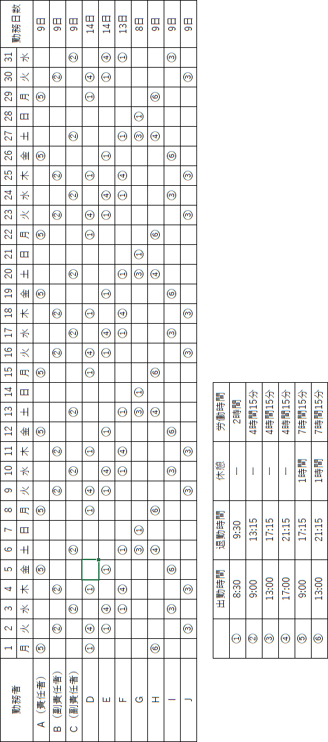
勤務ローテーション表
様式７-2
Ⅱ2 記載例

様式７－３
提案事業一覧
通  し  番  号 | 事業名 | 協働事業の種類 |  |  | 夜間 | 頻度 | 事業収支 |  |  | 実  績
 |  | いきがい学び | ふれあい交流 | 健康づくり |  |  | 収入  （円） | 支出  （円） | 差額（円）
１
２
３
４
５
６
７
８
９
10
11
12
13
14
15
16
17
18
19
20
21
22
収支合計

● 講座の種別が、複数に該当する場合はすべて「〇」をしてください。
●「夜間」は、夜間（17 時～21 時）実施の場合に「〇」としてください。
●「頻度」は、月当たりの開催回数を記入してください。（例：月２回、年１回）
●「事業収支」は各事業での収支の見込みを記入してください。また、全事業の「収支合計」を最下段に記入して
ください。
●「実績」は、過去にゆうゆう館以外でも類似した事業の実施実績がある場合に「〇」としてください。
● 23事業以上の提案を行う場合は、本様式を2枚作成し、「収支合計」は、２枚目の最下部にのみ記入してください。

様式７－４
協働事業提案書 （施設名：ゆうゆう |  |  |  |  |  | 通し番号
 |  |  |  |  |  | 館）
事業名
協働事業の種類  ※該当の事業提案ごとに、作成してください。 | - 「いきがい学び」に関する事業  - 「ふれあい交流」に関する事業  - 「健康づくり」に関する事業
 | 実施時間帯 □午前 □午後 □夜間
 | 開催頻度 □月 回 □年 回 □その他（ ）
 | 資料添付 | □ | 有 | □ | 無
提案の内容 | ① 目的（ねらい）  ②対象者  ③参加見込数  ④事業の詳細・特色、具体的な実施方法  ⑤参加料  ⑥事業収支の詳細（見込み） （例）収入●円 （内訳）●人×●円 参加費計〇円  支出●円 （内訳）講師料●円 物品購入費：●円  ⑦実績（既に当事業を実施している場合、実施施設名及び規模を記載）
※本様式について、すべて「内容別紙」とする企画提案はできません。本様式は、必ず記入の上、 必要に応じて企画提案の内容をわかりやすく、より具体化するための資料等を添付してください。

様式８

令和 年 月 日
ゆうゆう館協働事業提案募集
見学希望連絡票

送信先 杉並区 保健福祉部 高齢者施策課 施設担当 宛Ｅ－ｍａｉｌ sisetu-tanto@city.suginami.lg.jp

団体名：

所在地：

連絡先： 担当者名

ＴＥＬ

Ｅ－mail

見学を希望する施設名及び人数を記入してください。
※各施設の見学日については、「７ 施設見学会」をご参照ください。

ゆうゆう館名 | 参加人数
 | 人
 | 人
 | 人

様式９
令和 年 月 日
ゆうゆう館協働事業提案募集
質問票

送信先 杉並区 保健福祉部 高齢者施策課 施設担当 宛Ｅ－ｍａｉｌ sisetu-tanto@city.suginami.lg.jp

団体名：

所在地：

連絡先： 担当者名

ＴＥＬ

ＦＡＸ

Ｅ－mail
杉並区ゆうゆう館協働事業実施団体受託者候補者選定に係る公募型プロポーザルについて、以下の項目を質問します。

質問項目 | 質問内容

様式10

令和 年 月 日

杉並区高齢者担当部長 宛

所在地
申請者 名 称
代表者 ㊞

辞 退 届

下記の理由により、令和 年 月 日付で行った杉並区ゆうゆう館協働事業実施団体受託者候補者選定の公募型プロポーザル実施要領に基づく受託者候補者の応募を取り下 げ、選定を辞退いたします。

辞退の理由

